UCHWAŁA Nr XXX. .2021
Projekt Uchwały na XXX sesję Rady Gminy Złotów w dniu 26 lutego 2021 r.
Rady Gminy Złotów
z dnia 25 lutego 2021 r.

w sprawie zmiany załącznika Nr 1 do Uchwały Nr XLII/423/14 Rady Gminy Złotów
z dnia 27 lutego 2014 r. w sprawie określenia przystanków komunikacyjnych, których właścicielem jest Gmina Złotów oraz warunków i zasad korzystania z tych obiektów

Na podstawie art. 18 ust. 2 pkt 15 ustawy z dnia 8 marca 1990 r. o samorządzie gminnym (Dz. U. 2020 r. poz. 713 ze zmianami) oraz art. 15 ust. 2 ustawy z dnia 16 grudnia 2010 r. o publicznym transporcie zbiorowym (Dz. U. z 2020 r. poz. 1944 ze zmianami) uchwala się, co następuje:

§ 1. Zmianie ulega załącznik Nr 1 do uchwały Nr XLII/423/14 Rady Gminy Złotów
z dnia 27 lutego 2014 r. w sprawie określenia przystanków komunikacyjnych, których właścicielem jest Gmina Złotów oraz warunków i zasad korzystania z tych obiektów
i otrzymuje brzmienie jak w załączniku do niniejszej uchwały.
§ 2. Wykonanie uchwały powierza się Wójtowi Gminy Złotów.

§ 3. Uchwała wchodzi w życie po upływie 14 dni od dnia ogłoszenia w Dzienniku Urzędowym Województwa Wielkopolskiego.

Załącznik nr 1 do Uchwały Rady Gminy Złotów nr XXX…2021 z dnia 26 lutego 2021 w sprawie zmiany załącznika Nr 1 do Uchwały Nr XLII/423/14 Rady Gminy Złotów
z dnia 27 lutego 2014 r. w sprawie określenia przystanków komunikacyjnych, których właścicielem jest Gmina Złotów oraz warunków i zasad korzystania z tych obiektów

Wykaz przystanków komunikacyjnych będących własnością Gminy Złotów

Gmina Złotów jest właścicielem przystanków autobusowych, które usytuowane są w pasach dróg gminnych wewnętrznych, gminnych, powiatowych i wojewódzkich służącym różnym przewoźnikom i przewozom, których organizatorem nie jest Gmina. Poniżej ich wykaz:
Nr | Usytuowanie | Strona drogi | Typ
 | Grodno – droga powiatowa 1021P | L | Wiata murowana
 | Grodno – droga powiatowa 1021P | P | słupek
 | Grodno – droga gminna 106001P | L | Wiata metalowa
 | Krzywa Wieś – droga powiatowa 1021P | L | Wiata murowana
 | Krzywa Wieś – droga powiatowa 1021P | P | Słupek
 | Krzywa wieś – droga gminna 106003 P | P | Wiata metalowa
 | Bielawa – droga powiatowa 1021P | L | Wiata murowana
 | Bielawa – droga powiatowa 1021P | P | Słupek
 | Radawnica – droga powiatowa 1021P | L | Wiata metalowa
 | Radawnica – droga powiatowa 1021P | P | Wiata metalowa
 | Radawnica – droga wewnętrzna (przy szkole) | P | Słupek
 | Kamień – droga powiatowa 1025P | P | Wiata metalowa
 | Józefowo – droga powiatowa 1026P | L | Wiata metalowa
 | Józefowo – droga powiatowa 1026P | P | Słupek
 | Józefowo – droga gminna wewnętrzna | P | Wiata metalowa
 | Józefowo – droga powiatowa 1026P | P | Słupek
 | Franciszkowo – droga powiatowa 1021P | P | Wiata metalowa
 | Franciszkowo – droga powiatowa 1021P | L | Słupek
 | Franciszkowo – droga powiatowa 1021P | P | Wiata metalowa
 | Franciszkowo – droga powiatowa 1021P | L | Słupek
 | Nowy Dwór– droga powiatowa 1021P | P | Wiata metalowa
 | Nowy Dwór– droga powiatowa 1021P | L | Słupek
 | Nowy Dwór– droga powiatowa 1021P | P | Wiata metalowa
 | Nowy Dwór– droga powiatowa 1021P | L | Słupek
 | Stare Dzierzążno – droga powiatowa 1029P | L | Wiata metalowa
 | Stare Dzierzążno – droga powiatowa 1029P | P | Słupek
 | Stawnica– droga powiatowa 1022P | L | Wiata metalowa
 | Stawnica– droga powiatowa 1022P | P | Słupek
 | Stawnica– droga powiatowa 1022P | P | Wiata metalowa
 | Stawnica– droga powiatowa 1022P | L | Słupek
 | Stawnica – droga wojewódzka 188 | L | Wiata metalowa
 | Stawnica – droga wojewódzka 188 | P | Wiata metalowa
 | Płosków – droga wojewódzka 188 | P | słupek
 | Płosków – droga wojewódzka 188 | L | słupek
 | Górzna – droga wojewódzka 189 | P | Wiata metalowa
 | Górzna – droga wojewódzka 189 | L | Słupek
 | Pieczyn – droga wojewódzka 189 | L | Wiata metalowa
 | Pieczyn – droga wojewódzka 189 | P | Słupek
 | Nowiny– droga wojewódzka 189 | L | Wiata murowana
 | Nowiny– droga wojewódzka 189 | P | Wiata murowana
 | Zalesie – droga powiatowa 1042P | L | Słupek
 | Zalesie – droga powiatowa 1042P | P | Wiata murowana
 | Zalesie – droga powiatowa 1042P | L | Wiata metalowa
 | Zalesie – droga powiatowa 1042P | P | Słupek
 | Pieczynek – droga powiatowa 1042P | P | Wiata murowana
 | Pieczynek – droga powiatowa 1042P | L | Słupek
 | Pieczynek – droga gminna 106021P | P | Wiata metalowa
 | Blękwit – droga wojewódzka 189 | P | Wiata metalowa
 | Blękwit – droga wojewódzka 189 | L | Wiata metalowa
 | Blękwit– droga wojewódzka 188 | P | Wiata metalowa
 | Blękwit– droga wojewódzka 188 | L | Wiata metalowa
 | Klukowo – droga wojewódzka 188 | P | Wiata metalowa
 | Klukowo – droga wojewódzka 188 | L | Wiata Metalowa
 | Klukowo – droga gminna wewnętrzna | P | Wiata metalowa
 | Święta – droga powiatowa (osiedle) 1050P | L | Wiata metalowa
 | Święta – droga powiatowa 1050P | P | Słupek
 | Święta – droga powiatowa 1050P | L | Słupek
 | Święta – droga wewnętrzna (przy szkole) | P | Wiata metalowa
 | Nowa Święta – droga powiatowa 1051P | L | Wiata metalowa
 | Nowa Święta – droga powiatowa 1051P | P | Wiata metalowa
 | Wąsosz – droga gminna 106023 P | P | Wiata metalowa
 | Kleszczyna – droga powiatowa 1052 P | L | Wiata metalowa
 | Skic – droga powiatowa 1050P | L | Słupek
 | Skic – droga wewnętrzna | L | Wiata metalowa
 | Skic – droga gminna 106125P | L | słupek
 | Skic – droga gminna 106125P | P | słupek
 | Rudna – droga powiatowa1038P | P | Wiata metalowa
 | Rudna – droga powiatowa1038P | P | Słupek
 | Rudna – droga powiatowa1038P | L | Słupek
 | Rudna – droga powiatowa1038P | P | Słupek
 | Rudna– droga powiatowa 1028P | L | Wiata metalowa
 | Rudna– droga powiatowa 1028P | P | Wiata metalowa
 | Sławianówko – droga gminna106029P | P | Wiata metalowa
 | Kaczochy – droga powiatowa 1050P | L | Wiata murowana
 | Kaczochy – droga powiatowa 1050P | L | Słupek
 | Buntowo– droga powiatowa 1050P | P | Wiata murowana
 | Buntowo– droga powiatowa 1050P | L | Słupek
 | Buntowo– droga powiatowa 1050P | L | Wiata murowana
 | Buntowo– droga powiatowa 1050P | P | Słupek
 | Sławianowo – droga powiatowa 1050P (przy szkole) | L | Słupek
 | Sławianowo – droga powiatowa 1050P | L | Wiata murowana
 | Bługowo – droga powiatowa 1055P | P | Wiata murowana
 | Skic – droga gminna 106125P | L | słupek
 | Buntowo – droga powiatowa 1055P | P | Wiata metalowa

Rozmieszczenie przystanków autobusowych w Gminie Złotów

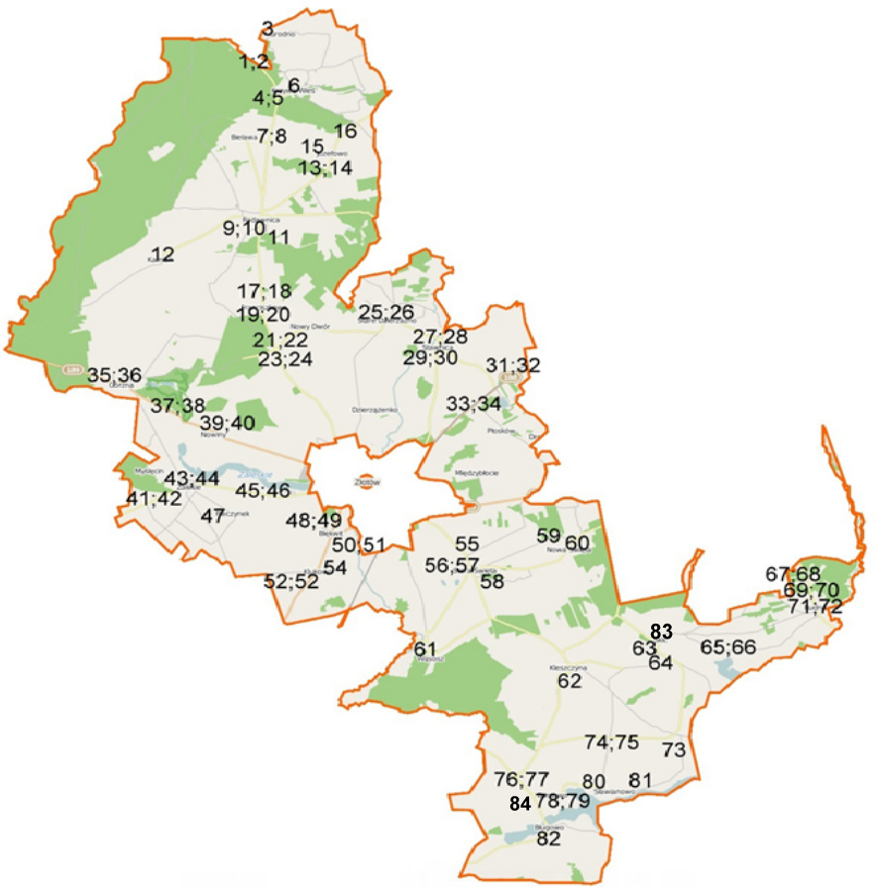

Uzasadnienie
do UCHWAŁY Nr XXX. .2021
Rady Gminy Złotów
z dnia 26 lutego 2021 r.

w sprawie zmiany załącznika Nr 1 do Uchwały Nr XLII/423/14 Rady Gminy Złotów
z dnia 27 lutego 2014 r. w sprawie określenia przystanków komunikacyjnych, których właścicielem jest Gmina Złotów oraz warunków i zasad korzystania z tych obiektów

Na podstawie art. 15 ust. 2 ustawy z dnia 16 grudnia 2010 r. o publicznym transporcie zbiorowym (Dz. U. z 2020 r. poz. 1944 ze zmianami ) określenie przystanków komunikacyjnych i dworców oraz warunków i zasad korzystania, o których mowa w ust. 1
pkt 6, następuje w drodze uchwały podjętej przez właściwy organ danej jednostki samorządu terytorialnego.
Od czasu podjęcia uchwały w 2014 roku nastąpiło dużo zmian tak w ilości jak
i w rozmieszczeniu przystanków. Dla prawidłowego funkcjonowania transportu zbiorowego należy uaktualnić wykaz przystanków uwzględniając wszystkie te zmiany.

Sporządził:
Grzegorz Górski

Zmiana do ustawy została ogłoszona w Dz.U. z 2020 r., poz. 1378
Zmiana do ustawy została ogłoszona w Dz.U. z 2020 r., poz. 2400.
Zmiana do ustawy została ogłoszona w Dz.U. z 2020 r., poz. 2400.

